8 класс. Физика.
Комплексное задание «Путешествия магнита».
Автор: Вяткина Татьяна Борисовна, учитель физики МБОУ «СОШ №3 г. Осы»
Введение.
«Любящий камень» – такое поэтическое название дали китайцы естественному магниту. Ай-ши – говорят китайцы, – притягивает железо, как нежная мать привлекает своих детей. Замечательно, что во Франции – у народа, живущего на противоположном конце Старого Света, мы встречаем сходное название для магнита: французское слово «aimant» (имя существительное) означает «магнит», а «aimant» (имя прилагательное) означает «любящий».

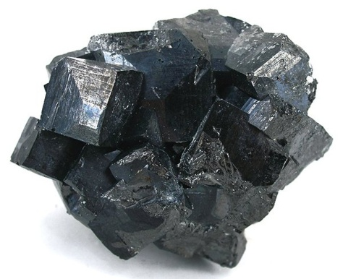

Путешествия магнита.  Задание 1/7  Прочитайте текст  справа и выполните задание:  Объясните, что должен сделать Саша, чтобы определить, где брусок из обычного железа, а где магнит? | Учитель сказал на уроке, что наша планета Земля – это огромный магнит. Поэтому мы и можем пользоваться компасом, стрелка которого – это тоже магнит. Саша нашёл дома обычный ручной компас (а не из мобильного телефона) и увидел, что один конец его стрелки – синий, а другой – красный. Причем синий конец показывает на север Земного шара, а красный – на юг.  Саша помнил, что у всех магнитов есть два магнитных полюса: северный и южный. И обычно северный полюс (его обозначают буквой N) красят синим цветом, а южный полюс (буква S) – красным цветом. Значит, и у стрелки компаса синий конец – это северный магнитный полюс, а красный конец – южный магнитный полюс. Ещё Саша знал, что если приблизить два магнита друг к другу разными магнитными полюсами, то они будут притягиваться, а если одинаковыми полюсами, то они будут отталкиваться друг от друга.  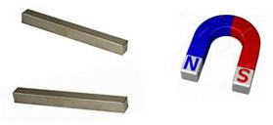

ЗАДАНИЕ 1/7
ХАРАКТЕРИСТИКИ ЗАДАНИЯ:
Содержательная область оценки:  Компетентностная область оценки:  Контекст:  Уровень сложности:  Формат ответа:  Объект оценки:  Максимальный балл: | Физические системы  Научное объяснение явлений  Глобальный  Средний  Задание с развернутым ответом  умение применять соответствующие естественно-научные знания для объяснений явлений  2
СИСТЕМА ОЦЕНИВАНИЯ:
Балл | Содержание критерия
2 | Дан полный развернутый ответ на вопрос с указанием на то, что железный брусок всегда будет притягиваться к магниту, а брусок из магнита может либо притягиваться, либо отталкиваться.
1 | Дано указание на то, что железный брусок будет притягиваться к магниту или на то, что брусок из магнита может как притягиваться, так и отталкиваться.
0 | Любой другой вариант ответа или его отсутствие.
Правильный ответ: Железный брусок будет притягиваться к магниту, каким бы полюсом мы его не поднесли. Магнитный брусок будет либо притягиваться, либо отталкиваться от магнита, в зависимости от поднесенного к концу бруска полюса.

Путешествия магнита.  Задание 2/7  Прочитайте текст  справа и выполните задание:  Коробочка компаса может быть изготовлена из алюминия, меди, пластмассы и других материалов, но никогда эта коробочка не делается из стали. Почему? | Компас – приспособление, которое помогает ориентироваться на местности потому, что указывает на стороны света и магнитные полюса Земли. Официально компас был создан в Китае, лишь в X веке. Изобретения компаса в Европе произошло немного позже, чем в Китае – приблизительно в XII-XIII веке. Но этот компас был очень простым – к пробке прикреплялась магнитная стрелка и вся эта конструкция опускалась в посудину с водой. Но в XIV веке Флавио Джойя усовершенствовал компас. Магнитная стрелка была уже не на пробке, а надета на шпильку, а также Флавио прикрепил к стрелке круг, разделенный на 16 частей – румбов.  Потом компас еще очень много раз усовершенствовали, и на сегодняшний день существует: гирокомпас, цифровой компас, астрономический, спутниковый, горный компас, радиокомпас.  Самый современный из компасов – цифровой. Он определяет координаты путем связи с навигационными системами спутников.  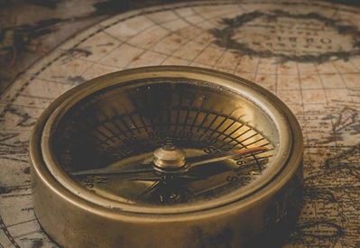  Компас – незаменимый атрибут в жизни многих людей.

ЗАДАНИЕ 2/7
ХАРАКТЕРИСТИКИ ЗАДАНИЯ:
Содержательная область оценки:  Компетентностная область оценки:  Контекст:  Уровень сложности:  Формат ответа:  Объект оценки:  Максимальный балл: | Физические системы  Научное объяснение явлений  Глобальный  Средний  Задание с развернутым ответом  Умение применять соответствующие естественно-научные знания для объяснений явлений  1
СИСТЕМА ОЦЕНИВАНИЯ:
Балл | Содержание критерия
1 | Дан полный развернутый ответ на вопрос.
0 | Приведен любой другой ответ или ответ отсутствует.
Правильный ответ: Железо намагничивается, и магнитное поле стрелки компаса начинает взаимодействовать со стрелкой и тем самым искажает показания компаса.

Путешествия магнита.  Задание 3/7  Прочитайте текст  справа и выполните задание:  Почему стрелка компаса в зоне магнитных аномалий постоянно путается? | В Курской, Белогородской, Орловской областях располагается Курская магнитная аномалия (КМА). Это самый огромный на нашей планете регион, который невероятно богат запасами железа. Еще в 1773 году ученый-астроном П.Б. Иноходцев заметил, что под городом Курском компас, а именно его магнитная стрелка, ведет себя странно. В этой аномальной местности компас может показать, что угодно: начинает указывать восток, хотя там находится запад, путает север и юг.  Позже, в 1874 году приват-доцент И.Н. Смирнов решил провести геомагнитную съемку Европейской части России, и был удивлен, обнаружив эту аномалию.  Разгадал загадку ученый Н.Д. Пильчиков, который наблюдал за КМА и предположил, что она возникла из-за больших залежей в этой местности железной руды. За это открытие он получил награду – серебряную медаль. Позже здесь были открыты первые месторождения, и началась добыча руды.  КМА – это два подземных железнорудных хребта. Один тянется на 400 км, имеет ширину 25 км, другой – 600 км в длину и 30 в ширину. Именно этот дар природы кормит последние годы местное население.  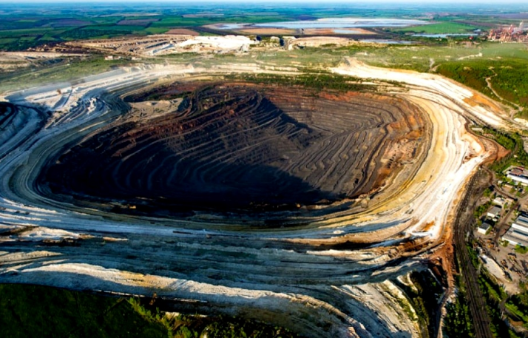

ЗАДАНИЕ 3/7
ХАРАКТЕРИСТИКИ ЗАДАНИЯ:
Содержательная область оценки:  Компетентностная область оценки:  Контекст:  Уровень сложности:  Формат ответа:  Объект оценки:  Максимальный балл: | Физические системы  Научное объяснение явлений  Глобальный  Средний  Задание с развернутым ответом  Умение применять соответствующие естественно-научные знания для объяснений явлений  1
СИСТЕМА ОЦЕНИВАНИЯ:
Балл | Содержание критерия
1 | Дан полный развернутый ответ на вопрос.
0 | Приведен любой другой ответ или ответ отсутствует.
Правильный ответ: Причиной этому являются залежи железной руды, которые своим магнитным полем влияют на магнитное поле стрелки компаса.

Путешествия магнита.  Задание 4/7  Прочитайте текст  справа и выполните задание:  Почему полярные сияния наиболее часто можно увидеть вблизи северного и южного полюсов Земли? | В период активности на Солнце наблюдаются вспышки. Вспышка представляет собой нечто подобное взрыву, в результате образуется направленный поток очень быстрых заряженных частиц (электронов, протонов и др.). Потоки заряженных частиц, несущихся с огромной скоростью, изменяют магнитное поле Земли, то есть приводят к появлению магнитных бурь на нашей планете.  Захваченные магнитным полем Земли заряженные частицы движутся вдоль магнитных силовых линий и наиболее близко к поверхности Земли проникают в области магнитных полюсов Земли. В результате столкновений заряженных частиц с молекулами воздуха возникает электромагнитное излучение — полярное сияние.  Цвет полярного сияния определяется химическим составом атмосферы. На высотах от 300 до 500 км, где воздух разрежен, преобладает кислород. Цвет сияния здесь может быть зеленым или красноватым. Ниже уже преобладает азот, дающий сияния ярко-красного и фиолетового цветов.  Наиболее убедительным доводом в пользу того, что мы правильно понимаем природу полярного сияния, является его повторение в лаборатории. Такой эксперимент, получивший название «Араке», был проведен в 1985 году совместно российскими и французскими исследователями.  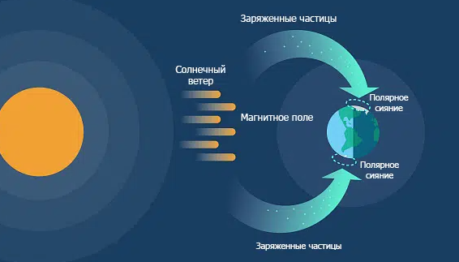

ЗАДАНИЕ 4/7
ХАРАКТЕРИСТИКИ ЗАДАНИЯ:
Содержательная область оценки:  Компетентностная область оценки:  Контекст:  Уровень сложности:  Формат ответа:  Объект оценки:  Максимальный балл: | Физические системы  Научное объяснение явлений  Глобальный  Низкий  Задание с развернутым ответом. Свободно конструируемый ответ.  Умение применять соответствующие естественно-научные знания для объяснений явлений  1
СИСТЕМА ОЦЕНИВАНИЯ:
Балл | Содержание критерия
1 | Дан полный развернутый ответ на вопрос.
0 | Ответ неверный или отсутствует.
Правильный ответ: Захваченные магнитным полем Земли заряженные частицы «солнечного ветра» движутся вдоль магнитных силовых линий и наиболее близко к поверхности Земли проникают в области ее магнитных полюсов. В результате взаимодействия этих частиц с молекулами воздуха возникает полярное сияние и именно чаще его можно наблюдать вблизи магнитных полюсов.

Путешествия магнита.  Задание 5/7  Прочитайте текст  справа и выполните задание:  На каких планетах Солнечной системы могут наблюдаться полярные сияния?  - Меркурий  - Венера  - Марс  - Юпитер  - Сатурн  - Уран  - Нептун  - Луна | Согласно современным представлениям, полярные сияния на других планетах Солнечной системы могут иметь такую же природу, что и полярные сияния на Земле.  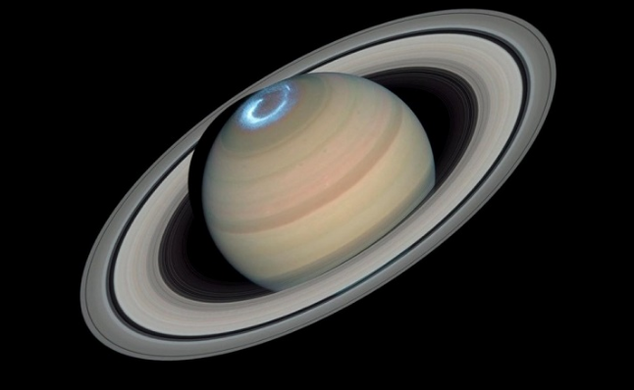

ЗАДАНИЕ 5/7
ХАРАКТЕРИСТИКИ ЗАДАНИЯ:
Содержательная область оценки:  Компетентностная область оценки:  Контекст:  Уровень сложности:  Формат ответа:  Объект оценки:  Максимальный балл: | Физические системы  Научное объяснение явлений  Глобальный  Высокий  Задание с множественным выбором  Умение применять соответствующие естественно-научные знания для объяснений явлений  2
СИСТЕМА ОЦЕНИВАНИЯ:
Балл | Содержание критерия
2 | Выбраны ответы под цифрами 3,4,5,6,7
1 | Выбраны любые три из вышеперечисленных цифр.
0 | Выбраны менее трех из вышеперечисленных цифр или ответ отсутствует.

Путешествия магнита.  Задание 6/7  Прочитайте текст  справа и выполните задание:  Вам необходимо собрать простейший металлоискатель. Какими основными деталями вы бы воспользовались для его сборки, и для чего предназначается каждая деталь? | Металлоискатель — это электронное устройство, которое обнаруживает присутствие металла, не контактируя с ним и, обнаружив, информирует об этом звуковым сигналом или перемещением стрелки.  Первое упоминание о металлоискателях встречается в древних китайских документах во втором веке до нашей эры, где описывается вход в покои императора, сделанный в виде арки из природного магнетита, имеющей форму подковообразного магнита. Такой магнит обладал большой силой и мог притягивать к себе любые железные предметы, в том числе и оружие, вносимые в комнату императора.  В наше время металлодетекторы стали «умными» приборами. Они могут: обнаружить цель (металлическую), определить ее точное место расположения, тип металла (по проводимости), с достаточно большой вероятностью оценить и выдать размер цели, сообщить на какой глубине она находится.  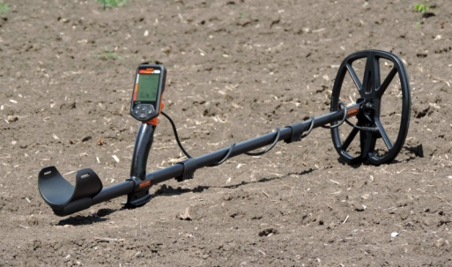

ЗАДАНИЕ 6/7
ХАРАКТЕРИСТИКИ ЗАДАНИЯ:
Содержательная область оценки:  Компетентностная область оценки:  Контекст:  Уровень сложности:  Формат ответа:  Объект оценки:  Максимальный балл: |  | Физические системы  Научное объяснение явления  Личностный  Высокий  Задание с развернутым ответом  Умение применять соответствующие естественно-научные знания для объяснений явлений  2
СИСТЕМА ОЦЕНИВАНИЯ:
Балл |  | Содержание критерия
2 |  | Перечислены все основные детали металлоискателя и приведено их назначение. Например; любой металлоискатель содержит колебательный контур, содержащий катушку и конденсатор. Благодаря создаваемому магнитному полю катушки, осуществляется мониторинг грунта. Конденсатор в колебательном контуре позволяет изменять магнитное поле катушки. Конденсатор переменной емкости служит для настройки на нужную радиоволну. Транзисторы служат для изменения параметров электрической цепи и управляет ею. При поднесении металлического предмета к нашему устройству изменится частота электрического тока в цепи. Приемник или наушники нужны для того, чтобы услышать изменение сигнала. Источник питания нужен для того, чтобы «запитать» металлоискатель, привести его в действие.
1 |  | Перечислены все основные детали, но не дано их предназначение.  ИЛИ  Перечислены не все детали, но части из них дано предназначение.
0 |  | Ответ неверный или отсутствует.
Путешествия магнита.  Задание 7/7  Прочитайте текст  справа и выполните задание:  Если требуется помыть окна на первом этаже, то проблем не возникает. Ведь достаточно просто выйти на улицу, чтобы вымыть стёкла глухих створок. А вот если идёт речь о застеклённой лоджии или балконе в квартире многоэтажного дома, то владельцы такого жилья часто оказываются в затруднении. Предложите способы мытья окон с помощью магнитов? | Мы привыкли к магниту и относимся к нему чуточку снисходительно как к устаревшему атрибуту школьных уроков физики, порой даже не подозревая, сколько магнитов вокруг нас. В наших квартирах десятки магнитов: в электробритвах, динамиках, магнитофонах, в часах, в банках с гвоздями, наконец. Сами мы – тоже магниты: биотоки, текущие в нас, рождают вокруг нас причудливый узор магнитных силовых линий. Земля, на которой мы живём, — гигантский голубой магнит. Солнце – жёлтый плазменный шар – магнит ещё более грандиозный. Галактик и туманности, едва различимые телескопами, — непостижимые по размерам магниты. Термоядерный синтез, магнитодинамическое генерирование электроэнергии, ускорение заряженных частиц в синхротронах, подъём затонувших судов – всё это области, где требуются грандиозные, невиданные раньше по размерам магниты. Проблема создания сильных, сверхсильных, ультрасильных и ещё более сильных магнитных полей стала одной из основных в современной физике и технике.  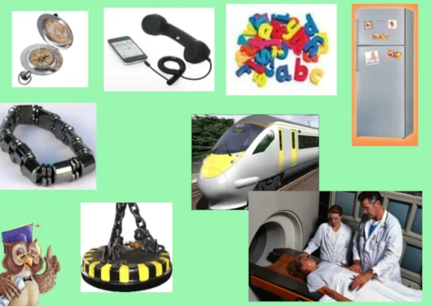

ЗАДАНИЕ 7/7
ХАРАКТЕРИСТИКИ ЗАДАНИЯ:
Содержательная область оценки:  Компетентностная область оценки:  Контекст:  Уровень сложности:  Формат ответа:  Объект оценки:  Максимальный балл: | Физические системы  Научное объяснение явлений  Личностный  Высокий  Задание с развернутым ответом  Умение применять соответствующие естественно-научные знания для объяснений явлений  2
СИСТЕМА ОЦЕНИВАНИЯ:
Балл | Содержание критерия
2 | Сформулированы два или несколько способов мытья окон с помощью магнитов. Например; оба способа основываются на способности магнитов притягиваться друг к другу. Взять любые бытовые губки, внутрь их поместить ферритовые и неодимовые магниты и склеить отверстия, чтобы исключить выпадение магнитов. К внешнему элементу нужно прикрепить шнурок который привязать к запястью. Это делается для того, чтобы внешняя губка не упала, если убрать внутреннюю губку. Далее достаточно смочить губки в моющем средстве и расположить их по обеим сторонам стекла. После этого можно приступать к мытью. Аналогичным способом можно помыть окна с помощью одного магнита. Но тогда внутрь внешней губки нужно вшить не магнит, а железную пластинку.
1 | Предложен один способ мытья окон с помощью магнита.
0 | Ответ неверный или отсутствует.

